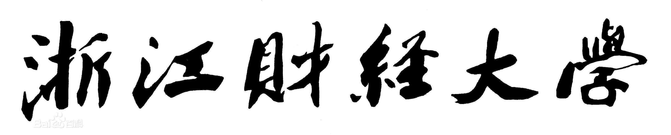

实 验（实训）报 告

项 目 名 称 | Practice of JAVA Programming on Database
所 属 课程名称 | Database Theory and Application
项 目 类 型 | Computer Operation
实验(实训)日期
学 院 | Information Technology and Artificial Intelligence
班 级
学 号
姓 名
指导教师

浙江财经大学教务处制

一、实验（实训）概述（目的及要求，基本原理，实施环境、使用的材料、设备、软件等）（可加页）
- Objects
- Study the technique of JAVA programming on database
- Environment and Software
- Personal Computer
- Windows 10 / Windows 11
- Microsoft SQL Server
二、实验（实训）内容（项目内容，方案设计，实验（实训）过程步骤、记录、数据、程序，结果与分析等）（可加页）
- Contents
- Use eclipse program language to complete required operation.

- The deadline to submit report
23:59,June 11, 2026

- (Design), process, source code and result
一、使用Eclipse语言，并基于CAP数据库，完成如下操作：
[1] 完成与CAP数据库的连接，粘贴源代码，并验证连接结果。
- import java.sql.Connection;
import java.sql.DriverManager;
import java.sql.SQLException;
public class DatabaseConnectionTest {
// 1. 驱动类路径
private static final String DRIVER_CLASS = "com.microsoft.sqlserver.jdbc.SQLServerDriver";
// 2. URL（包含不加密和信任证书的参数，防止新版驱动报错）
private static final String URL = "jdbc:sqlserver://localhost:1433;databaseName=CAP;encrypt=false;trustServerCertificate=true";
// 3. 账号密码
private static final String USER = "sa";
private static final String PASSWORD = "123456";
public static void main(String[] args) {
Connection connection = null;
try {
// 加载驱动（JDBC 4.0 之后此步可省略，但写上更稳妥）
Class.forName(DRIVER_CLASS);
System.out.println("正在连接数据库...");
// 获取连接
connection = DriverManager.getConnection(URL, USER, PASSWORD);
if (connection != null) {
System.out.println("恭喜！与 CAP 数据库连接成功！");
}
} catch (ClassNotFoundException e) {
System.err.println("未找到数据库驱动，请检查 Maven 依赖是否引入成功。");
e.printStackTrace();
} catch (SQLException e) {
System.err.println("数据库连接失败！请检查：");
System.err.println("1. SQL Server 服务是否已启动");
System.err.println("2. 1433 端口是否开放并允许 TCP/IP 连接");
System.err.println("3. 账号 sa 的密码是否正确，以及数据库 CAP 是否存在");
e.printStackTrace();
} finally {
// 关闭连接，释放资源
if (connection != null) {
try {
connection.close();
System.out.println("连接已关闭。");
} catch (SQLException e) {
e.printStackTrace();
}
}
}
}
}

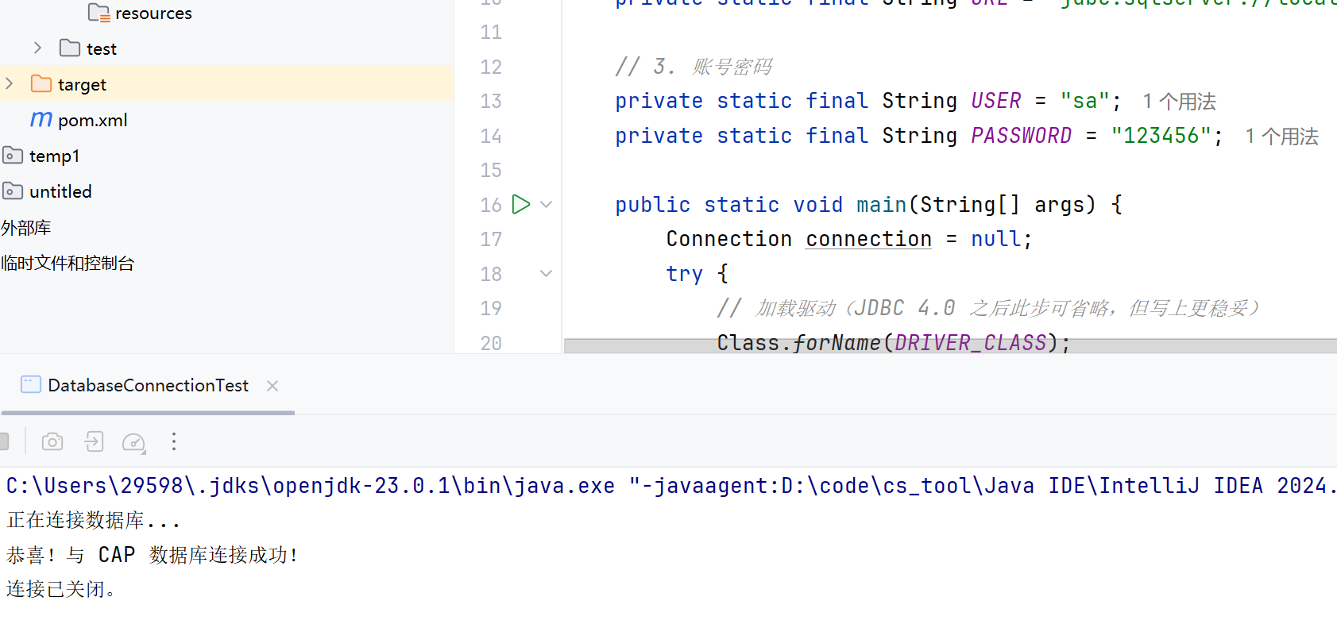
[2] 查找位于“Dallas”的客户信息，粘贴main()主函数的源代码，并验证结果。
import java.sql.*;

public class FindDallasCustomers {
public static void main(String[] args) {
String url = "jdbc:sqlserver://localhost:1433;databaseName=CAP;encrypt=false;trustServerCertificate=true";
String sql = "SELECT * FROM Customers WHERE city = 'Dallas'"; [cite: 42]

try (Connection conn = DriverManager.getConnection(url, "sa", "123456");
Statement stmt = conn.createStatement();
ResultSet rs = stmt.executeQuery(sql)) {

System.out.println("cid\tcname\tcity\tdiscnt");
while (rs.next()) {
System.out.println(rs.getString("cid") + "\t" +
rs.getString("cname") + "\t" +
rs.getString("city") + "\t" +
rs.getBigDecimal("discnt"));
}
} catch (SQLException e) {
e.printStackTrace();
}
}
}
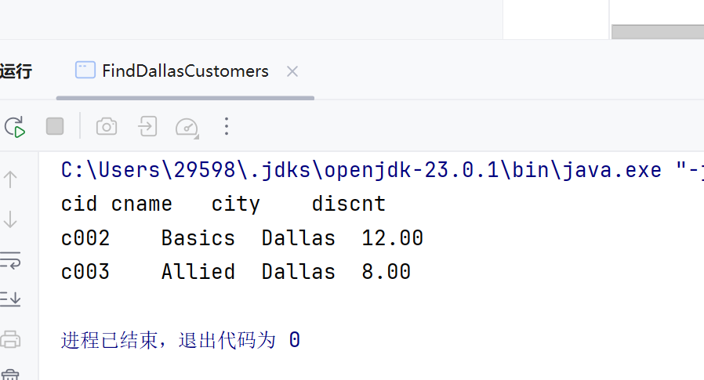
[3] 将Products表中pid值为“P04”的city值改为“Newark”，粘贴main()主函数的源代码，并验证结果。
import java.sql.*;

public class UpdateProductCity {
public static void main(String[] args) {
String url = "jdbc:sqlserver://localhost:1433;databaseName=CAP;encrypt=false;trustServerCertificate=true";
String sql = "UPDATE Products SET city = 'Newark' WHERE pid = 'p04'"; // 脚本中为小写 p04

try (Connection conn = DriverManager.getConnection(url, "sa", "123456");
Statement stmt = conn.createStatement()) {

int rows = stmt.executeUpdate(sql);
System.out.println("影响了 " + rows + " 行记录。修改成功！");
} catch (SQLException e) {
e.printStackTrace();
}
}
}
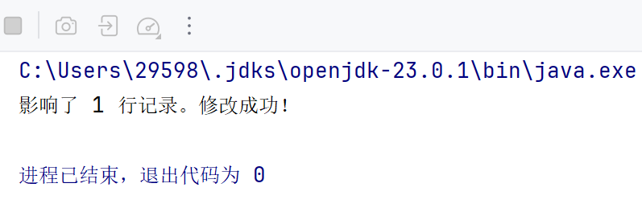
[4] 删除Orders表中所有“c003”顾客的订单，粘贴main()主函数的源代码，并验证结果。
import java.sql.*;

public class DeleteOrders {
public static void main(String[] args) {
String url = "jdbc:sqlserver://localhost:1433;databaseName=CAP;encrypt=false;trustServerCertificate=true";
String sql = "DELETE FROM Orders WHERE cid = 'c003'"; [cite: 45]

try (Connection conn = DriverManager.getConnection(url, "sa", "123456");
Statement stmt = conn.createStatement()) {

int rows = stmt.executeUpdate(sql);
System.out.println("成功删除了 " + rows + " 条订单记录。");
} catch (SQLException e) {
e.printStackTrace();
}
}
}
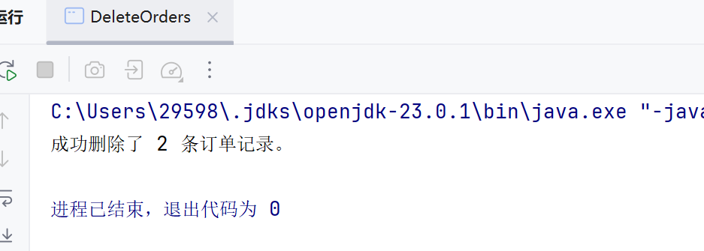
[5] 使用PreparedStatement，查询products表中pname包含“e”字符，price在[1.00, 1.50]之间的产品信息，粘贴main()主函数的源代码，并验证结果。
- import java.sql.*;
public class ParamQueryProducts {
public static void main(String[] args) {
String url = "jdbc:sqlserver://localhost:1433;databaseName=CAP;encrypt=false;trustServerCertificate=true";
String sql = "SELECT * FROM Products WHERE pname LIKE ? AND price BETWEEN ? AND ?";
try (Connection conn = DriverManager.getConnection(url, "sa", "123456");
PreparedStatement pstmt = conn.prepareStatement(sql)) {
pstmt.setString(1, "%e%");
pstmt.setBigDecimal(2, new java.math.BigDecimal("1.00"));
pstmt.setBigDecimal(3, new java.math.BigDecimal("1.50"));
try (ResultSet rs = pstmt.executeQuery()) {
System.out.println("pid\tpname\tprice");
while (rs.next()) {
System.out.println(rs.getString("pid") + "\t" +
rs.getString("pname") + "\t" +
rs.getBigDecimal("price"));
}
}
} catch (SQLException e) {
e.printStackTrace();
}
}
}

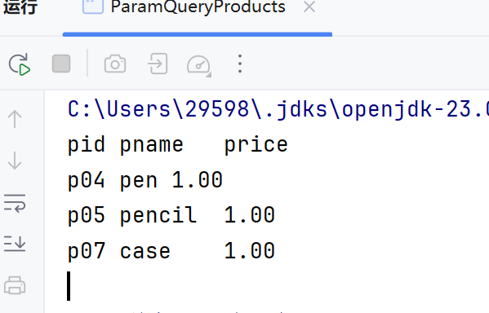 [6] 采用滚动游标方法，查询Orders订单信息，结果显示两条：首先输出订单中的第6条记录，然后游标向前移动两个位置，输出当前游标指向的记录，粘贴main()主函数的源代码，并验证结果。
import java.sql.*;

public class ScrollOrders {
public static void main(String[] args) {
String url = "jdbc:sqlserver://localhost:1433;databaseName=CAP;encrypt=false;trustServerCertificate=true";
String sql = "SELECT ordno, month, cid FROM Orders ORDER BY ordno"; // 排序确保顺序一致

try (Connection conn = DriverManager.getConnection(url, "sa", "123456");
// 创建支持前后滚动、只读的特殊 Statement
Statement stmt = conn.createStatement(ResultSet.TYPE_SCROLL_INSENSITIVE, ResultSet.CONCUR_READ_ONLY);
ResultSet rs = stmt.executeQuery(sql)) {

// 1. 输出第 6 条记录
if (rs.absolute(6)) {
System.out.println("第6条记录: " + rs.getString("ordno") + ", " + rs.getString("cid"));
}

// 2. 游标向前移动 2 个位置（注：JDBC中Forward方向为向后[+2]，若老师意图为向数据流头部移动则用[-2]）
if (rs.relative(2)) {
System.out.println("移动后的记录: " + rs.getString("ordno") + ", " + rs.getString("cid"));
}

} catch (SQLException e) {
e.printStackTrace();
}
}
}
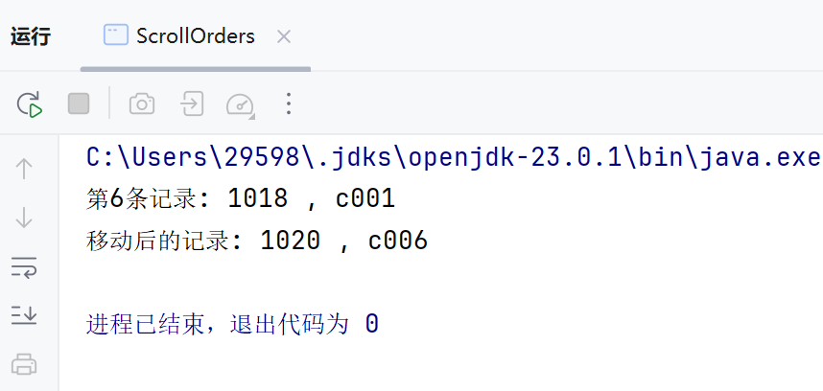
[7] 如果有以下的安全策略：每个客户只能查询自己所有信息，请使用PreparedStatement，根据高级程序中客户编号变量值的变化，完成相应的查询要求，粘贴main()主函数的源代码，并验证结果。注：设定一个用户登录账号的变量，此变量的取值为某个客户的编号。
- import java.sql.*;
public class SecureCustomerQuery {
public static void main(String[] args) {
String url = "jdbc:sqlserver://localhost:1433;databaseName=CAP;encrypt=false;trustServerCertificate=true";
// 模拟登录上下文：设定一个用户登录账号的变量
String currentCid = "c001";
// 强制使用参数化查询，防止SQL注入越权
String sql = "SELECT cid, cname, city, discnt FROM Customers WHERE cid = ?";
try (Connection conn = DriverManager.getConnection(url, "sa", "123456");
PreparedStatement pstmt = conn.prepareStatement(sql)) {
// 绑定当前登录用户的编号
pstmt.setString(1, currentCid);
try (ResultSet rs = pstmt.executeQuery()) {
if (rs.next()) {
System.out.println("【个人中心】欢迎您：" + rs.getString("cname") + " | 城市：" + rs.getString("city"));
} else {
System.out.println("未找到该客户信息。");
}
}
} catch (SQLException e) {
e.printStackTrace();
}
}
}
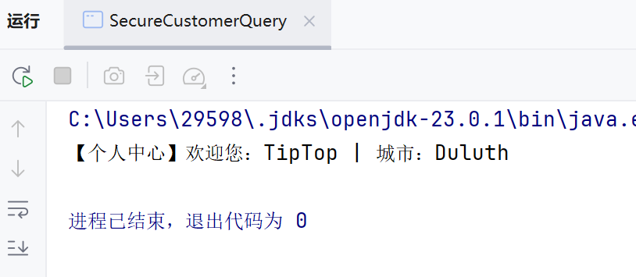

二、[此题选做]生产制造数据库PM中，产品装配主要包括两张表：
[1] ProdStruct(PitemNo, CitemNo, PCQty)
产品结构(父件编码，子件编码，一个父件需要子件的数量)
[2] MasterItem(ItemNo, ItemName, BatchQty, Period)
物料主文件(物料编码，物料名称，物料一批生产数量，生产一批需要的时间)
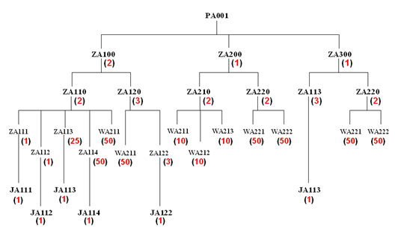
注：生产一批需要的时间单位为天。
注：假定每个零部件生产企业都只有一条生产线。
注：PM数据库中两张表，以及表中的数据可以从彩云云库下载。
注：PM数据库的物料主文件中“物料名称”为空。

使用Eclipse语言，完成如下操作：
(1) 如果需要生产100件PA001产品，列出其所需每个零部件的生产数量。粘贴主要函数的源代码，并验证结果。

(2) 在上面基础上，进一步列出需要最早生产的零部件编号以及这个零部件生产提前期(需要提前多少时间将该零部件生产出来才能保证100个产品的准时装配完成)。粘贴主要函数的源代码，并验证结果。
注：比如JA111的生产提前期=完成相应数量JA111的生产时间+完成相应数量ZA111的生产时间+完成相应数量ZA110的生产时间+完成相应数量ZA100的生产时间，物流配送时间忽略不计。

- Conclusion and Analysis

Comments and Score
Comments：

Score： Signature of teacher：
Date:

